A colonidade aliada a omissão de políticas públicas: os problemas enfrentados pelos camponeses do Assentamento Luiz Lopes Sobrinho, São Francisco-PA.

Resumo
Este trabalho investiga os desafios enfrentados pelas famílias do Assentamento Luiz Lopes Sobrinho, em São Francisco do Pará, evidenciando os impactos do legado colonial como a ausência de políticas públicas eficazes. A pesquisa foi realizada ao longo de quatro anos por meio de vivências acadêmicas, entrevistas com 60 agricultores, registros fotográficos e revisão bibliográfica, onde se destaca os problemas relacionados ao acesso e à qualidade da água, à contaminação dos solos e à insegurança fundiária. O uso inadequado de agrotóxicos, herdado do período da empresa Goodyear, ainda afeta o território. Observou-se também uma distinção entre estratégias produtivas de antigos e novos moradores, relacionada à percepção de permanência no lote. O estudo propõe a formulação de políticas públicas contextualizadas e participativas, além de maior apoio técnico e valorização dos saberes tradicionais como forma de promover o desenvolvimento sustentável e o bem viver no assentamento.
Palavras-chave: Agrotóxicos; Racismo Ambiental; Políticas Públicas.

Abstract
This study investigates the challenges faced by families in the Luiz Lopes Sobrinho Settlement, located in São Francisco do Pará, highlighting the impacts of the colonial legacy, such as the lack of effective public policies. The research was conducted over four years through academic field experiences, interviews with 60 farmers, photographic records, and a literature review. It emphasizes issues related to water access and quality, soil contamination, and land tenure insecurity. The improper use of pesticides, inherited from the Goodyear company period, continues to affect the territory. A distinction was also observed between the productive strategies of long-term and recent residents, linked to their perceived security of land tenure. The study proposes the formulation of contextualized and participatory public policies, along with increased technical support and the appreciation of traditional knowledge as a means to promote sustainable development and well-being within the settlement.
Keywords: Pesticides; Environmental Racism; Public Policies.

1 INTRODUÇÃO

Sabe-se que, historicamente, a urbanização - não só no estado do Pará como no país ocorreu de maneira desenfreada, de modo a não existir preocupação com as consequências socioambientais. Com isso, é perceptível os efeitos negativos como a insegurança alimentar, a contaminação dos solos, lençóis freáticos e a “securitização” do direito (insegurança habitacional) dentre muitos outros problemas que permeiam a atualidade.
Os grupos de subalternos (Ferdinand, 2022) ou o que Marx [1818-1883] chama de despossuídos - pessoas condicionadas e socialmente controladas pela exploração de mão de obra através do capitalismo – são os mais afetados com os problemas gerados pelas grandes empresas e oligopólios mundiais, termo conhecido como racismo ambiental (HERCULANO et al., 2006).
Em um país onde ainda permeia a colonidade (Chuva, 1968; Ballestrin, 2013; Ferdinand,2022) a realidade latente é a de que durante muitos anos os subalternos foram ‘agraciados’ por falsas políticas públicas, já que ela não os favorece e ainda incentivar o acúmulo de patrimônios da elite. Consequentemente, tais ações mantém a hierarquia de muitos com pouco e poucos com muito, o que continua sendo reforçado até a atualidade com projetos e planos de desenvolvimento idealizados por “especialistas” que não fazem parte e/ou desconhecem a realidade rural, o que evidentemente os torna ineficazes.
O que acontece é que esses planos/projetos não refletem as características das comunidades e suas diversidades culturais, como o Projeto de Assentamento Luiz Lopes Sobrinho (PA LLS), pois eles sempre buscam uniformizar o território e utilizam a sustentabilidade como marketing e justificativa, e se apropriam e utilizam tal conceito erroneamente, pois a sustentabilidade é contínua e abrange não só o território como o que é produzido e consumido nele.
Com isso, foi possível verificar durante a pesquisa que o assentamento enfrenta dificuldades tanto de acesso à água, quanto de contaminação da mesma e dos solos, o que influencia no bem viver das comunidades camponesas e nas formas com que se reproduzem em seu território, já que tradições, trabalho, cosmologia e várias outras esferas sociais são afetadas.
A pesquisa foi realizada na região de São Francisco do Pará, no assentamento Luiz Lopes Sobrinho (Figura 01), que abrange uma área de 4.463ha com capacidade para 223 famílias segundo o Instituto de Terras do Pará (ITERPA). Sua data de criação é 26 de maio de 1996, mas apenas em janeiro de 1998 que o Instituto Nacional de Colonização e Reforma Agrária (INCRA) legalizou o assentamento. Inicialmente segundo moradores, o local chamava-se Fazenda Eremita, pois uma boa parte do assentamento pertencia a uma senhora chamada Eremita.
Com isso, foram utilizados questionários semiestruturados com perguntas abertas e fechadas realizados com 60 agricultores, os relatórios de vivência e registros fotográficos. Este trabalho de campo foi feito entre os dias 21 e 28 de outubro de 2023. Também foi realizada a revisão bibliográfica com textos acadêmicos que tivessem abordagem sobre agrotóxicos, solos, questões hídricas, fundiárias e temas pertinentes à pesquisa. E, por fim, foi concretizada a análise dos dados coletados para reunir e compilar todas as impressões e andamento do processo das pesquisas, onde o material bibliográfico foi utilizado como fonte de referência para fundamentar e validar os dados científicos registrados.
Desse modo, o presente estudo pretende descrever as limitações atuais no Assentamento Luiz Lopes Sobrinho observadas durante 4 anos nos estágios de vivências, promovidos pelo curso Bacharelado em Desenvolvimento Rural (Turma 2019) na Universidade Federal do Pará, afim de ser entregue como devolutiva aos moradores e lideranças do Assentamento, e também um documento que poderá servir para requisições de políticas públicas e melhorias regionais, assim como um meio para promoção da saúde única (GUIMARÃES e CARVALHO, 2021) - abrange sistemicamente a saúde ambiental, saúde humana e saúde animal.

Figura 01: Delimitação do PA LLS.
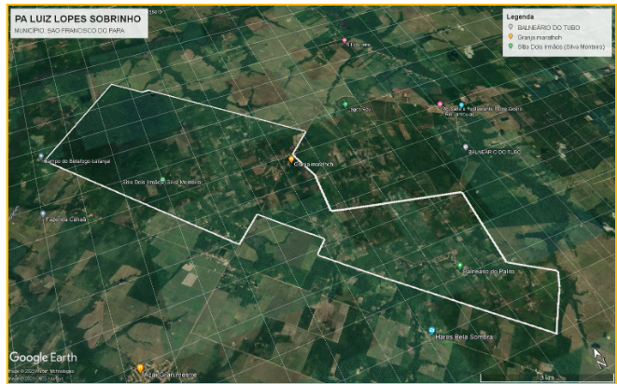
Fonte: Adaptado Google Earth-2023

2 Os problemas do território PAA LLS
2.1 Os impactos sociais da deficiência hídrica
Para Castro e Scariot (2005), a baixa qualidade e quantidade da água tem um impacto negativo direto nos meios de subsistência, na saúde e na vulnerabilidade das populações mais carentes. Assim como sobre o ambiente e a produtibilidade dos ecossistemas, já que as hortas são diretamente afetadas, além das criações e até mesmo o extrativismo, que ficam fragilizados e propensos a desastres ambientais como queimadas e pragas.
Segundo a amostra de campo do Assentamento Luiz Lopes Sobrinho (PA LLS), a questão hídrica foi um dos problemas mais relatos pelos camponeses, já que de 60 famílias entrevistadas, 16% relatam ter problemas de acesso à água dentro do lote. Essa também uma limitação enfrentada pelos agricultores para a realização dos cultivos, pois alguns ainda utilizam a força de trabalho para regar manualmente seus plantios, já outros utilizam equipamentos e acessórios de irrigação nas olericulturas no local.

Imagem 01: Cultivo de hortaliças com a utilização de equipamentos para irrigação.
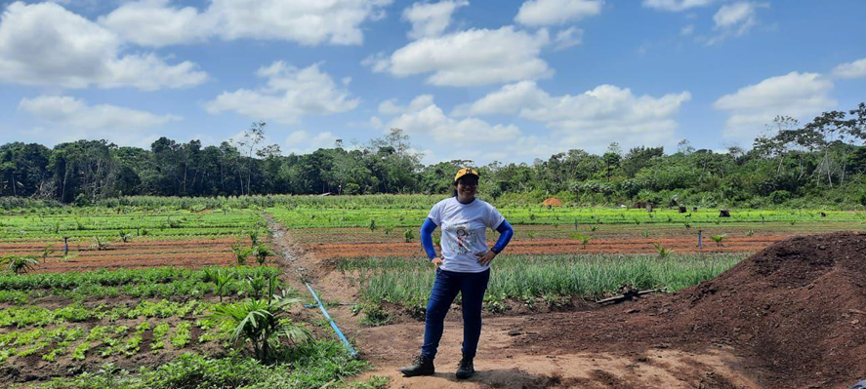
Fonte: Maryanne Tavares, 2022.

Outro grande problema nos recursos hídricos é a contaminação da água por fazendas ou moradores (esgotos, agrotóxicos, desmatamentos nas áreas de proteção etc.). Segundo os relados, os resíduos químicos já eram um problema desde a época da Fazenda Goodyear, pois suas embalagens eram depositadas na fonte de água ou aterros sanitários. Alguns moradores afirmam que sete pessoas desenvolveram câncer, e alegam que o motivo foi o descarte errado dos resíduos químicos da empresa, por falta de equipamentos de proteção dos funcionários e treinamento para utilização dos defensivos agrícolas.
A utilização intensiva de agrotóxicos, através da pulverização por avião, trator ou equipamento manual, mesmo em total observância às Leis/ Normas, leva à poluição dos alimentos, das águas, do ar, das chuvas, do leite materno, do sangue e urina dos trabalhadores, população do entorno e dos animais, ou seja, contamina toda a biota, tanto na zona rural quanto urbana” (PIGNATI; OLIVEIRA; SILVA, 2014, p. 4670, sem grifos no original).

Os resíduos industriais contêm produtos químicos como cianeto, pesticidas, solventes, mercúrio, metais e cádmio. Muitos desses metais e produtos químicos não ocorrem naturalmente e não podem ser biodegradados. Como tal, quanto maior a quantidade de lixo é enterrada, mas os ciclos naturais são afetados negativamente e o ambiente fica poluído. A embalagem de pesticidas e outros produtos que podem ser potencialmente tóxicos em igarapés e o solo do local.
Imagem 02: Agrotóxicos utilizados no PAA LLS
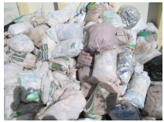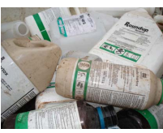
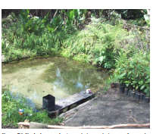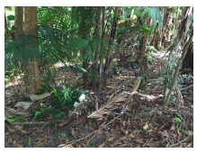
Fonte: Plano de recuperação do PA LLS – 2009

A falta de políticas públicas dedicadas a solucionar essa questão seja por financiar ou liderar um programa destinado a abrir nascentes artesianas e equipamentos, como bombas de água, motores, geradores e encanamentos, fazem com que as famílias tenham difícil acesso as fontes de água. Com a poluição algumas nascentes já estão “mortas” e com elas as cosmologias e tradições locais como dos olhos d’água e os encantados.

3 Os problemas do solo e as consequências no modo de vida
Durante a Vivência III (2022), um dos moradores antigos da região conhecido como “Seu Porronca” relatou que no período em que o Assentamento pertencia à empresa Goodyear os agrotóxicos eram utilizados de forma errônea e sem pensar até mesmo no bem-estar das pessoas. Ele contou que na época havia uma pessoa que era responsável por subir em uma castanheira - ou qualquer árvore alta - com uma bandeira vermelha. Essa servia como identificação para que o avião jogasse o veneno e quando ele sobrevoava a área a pessoa encarregada da função tomava banho de veneno, pois na época eles não sabiam os problemas que isso poderia causar.
Durante a vigência do período das seringueiras a região recebia bastante adubação. Há relatos que o Assentamento que todos os plantios “vingavam”, mas conforme os anos foram passando, os efeitos dessa adubação foram acabando tanto pela utilização quanto pelas intempéries naturais como as chuvas. Em meados de 2019 as únicas plantações que obtinham êxito eram os roçados.
Com relação aos roçados as práticas realizadas eram o corte e queima, construção de leiras e o plantio das mudas. Nessa época, a maioria das famílias entrevistadas faziam pouco ou nenhum uso de agrotóxicos, tanto pelo risco à saúde individual quanto pela coletiva e devido à preservação ambiental, pois havia uma preocupação com a contaminação dos solos e lençóis freáticos. Contudo, também é necessário expor que nessa época os estudantes possuíam contato com famílias que já estavam na relação de beneficiários (RB) e a maioria morava no local desde a época da borracha, o que explica as lógicas e as estratégias tomadas.
A vivência II prevista para 2020 por conta da Pandemia de COVID-19 só pode ser realizada no assentamento Luiz Lopes Sobrinho em 2022, dois anos após a primeira. Por isso não se conseguiu de fato obter um histórico efetivo de utilização da área, até mesmo pelo fato de a pandemia ter afetado a vida de todos de formas que nem conseguem ser mensuradas. Mas na época havia a hipótese de que quando a Vivência III fosse realizada as famílias já iriam possuir outras estratégias de produção. Esta hipótese se mostrou pertinente, pois quando a Vivência III foi realizada os roçados já eram praticamente inexistentes e as atividades que dominavam eram cultivo de perenes (40%), hortaliças (30%) e roçados (30%).
Desse modo, é pertinente relatar que há uma grande diferença entre os cultivos feitos pelos assentados e os novos moradores, respectivamente cultivos perenes são realizados pelos “velhos” moradores e as olericulturas pelos “novos”, onde se cria uma hipótese que essas escolhas se dão pelo tipo de segurança de permanência no PA. Os assentados já moravam no assentamento a mais de 10 anos e mesmo sem a titulação eles possuem a convicção que se um dia o Instituto Nacional de Colonização e Reforma Agrária (INCRA) se fizer presente na região elas não serão “expulsas”, pois o plantio por si só comprova as atividades e os usos que estão fazendo na localidade, já os novos não possuem essa mesma concepção, e por isso a lógica familiar deles é baseada no cultivo de ciclo curto, até mesmo para garantir a renda familiar.

Essas diversificações nas produções influenciam bastante também na qualidade do solo dos terrenos, por ser uma área de baixa fertilidade, de modo que também não deixa o agricultor dependente de uma única produção. Dentre as espécies que mais aparecem dentro do sistema diversificado são pimenta-do-reino (como cultivo principal), mandioca, açaí, banana, mamão, acerola, limão, entre outras, seguido das hortaliças (alface, couve, cheiro-verde)”. (Relato de Experiência III, BDR 2019, 2022, P. 49, sem grifos no original).

Isso demonstrando a diversificação produtiva dos moradores mais antigos, com culturas perenes, como uma forma de comprovar trabalho empregado em seus lotes, assim demonstrando uma maior segurança e estabilidade na terra. Ao contrário dos moradores mais “novos”, que estão a pouco tempo e necessitam retirar de forma mais rápida a renda para sua subsistência Esse Fizeram o uso dos recursos que possuíam, como adubos químicos para acelerar e encurtar o tempo de colheita, assim como agrotóxicos com a tentativa de impedir pragas e doenças, sem levar em conta seu contato e possível contaminação pelo insumo químico.
A falta de apoio técnico que instruam sobre boas práticas e formas adequadas de combater doenças, pragas ou outras formas que estejam atrapalhando seus cultivos e com isso comprometendo suas lógicas produtivas. Esses são fatores que fazem falta dentro do PA LLS, um contato mais aproximado desses suportes técnicos, que deem sugestões possíveis as realidades em questão, e sempre que possível com alternativas sustentáveis, de modo a possibilitar a sustentabilidade.

4 CONCLUSÃO
Tendo em vista a pesquisa realizada neste projeto, a história da degradação do solo e dos recursos hídricos nas zonas rurais é incontestável e exigem ações imediatas para preservar o ecossistema. E, tanto a sociedade quanto o Governo devem se unir em prol da natureza e da garantia da reprodução social de grupos que historicamente a conservavam como camponeses, comunidades tradicionais, indígenas e afins.
Dentro das propriedades rurais a adequação ambiental é de suma importância, pois há a necessidade de seguir as regras do Código Florestal através da criação e implantação de um plano de manejo sustentável do PAA LLS. Além disso, vários métodos de conservação do solo foram implementados no Brasil e devem ser promovidos, por exemplo, os mecanismos financeiros destinados a apoiar a produção agrícola.
Contudo, vemos uma grande necessidade de políticas públicas de apoio técnico produtivo, que estejam de acordo com cada realidade, a fim de que não promovam pacotes técnicos ao qual poucas vezes são viáveis as condições locais mas que façam uso de ferramentas participativas que auxiliem em diagnósticos assertivos juntos aos agricultores, para que tais ações sejam criadas conjuntamente com o público do PA LLS e que não sejam apenas impostos, como projetos prontos e finalizados, mas que realmente favoreçam para o desenvolvimento rural de seus territórios.
Portanto, é evidente que novas pesquisas não só sejam realizadas para um maior escopo científico como também para auxiliar, colaborar e favorecer as comunidades rurais em sua totalidade proporcionando o vínculo entre a academia científica e os povos e comunidades tradicionais, ou seja, entre o saber científico e o saber tradicional de forma a proporcionar às comunidades informações como acesso a políticas públicas, tecnologias rurais e outros meios para municiá-los em prol da
sua autonomia e bem-viver.

REFERÊNCIAS

BALLESTRIN, Luciana. América Latina e o giro decolonial. Revista brasileira de ciência política, p. 89-117, 2013.

CASTRO, C. F. A.; SCARIOT A. Escassez de água, uma crise silenciosa. PNUD. Brasil, 22 mar. 2005. Disponível em:. Acesso em: 18 out. 2023. CEPAL. Vulnerabilidad sociodemografica: viejos y nuevos riesgos para comunidades, hogares y personas. Brasília: CEPAL, ECLAC, 2002.

CHUVA, Márcia. Patrimônio Cultural em perspectiva decolonial: historiando concepções e práticas. Seminários DEP/FLUP, v. 1, p. 16-35, 2020. História Sincera da República, de 1889 a 1930, Leôncio Basbaum, São Paulo, Fulgor, 1968

FERDINAND, Malcom. Uma ecologia decolonial: pensar a partir do mundo caribenho. São Paulo: Ubu Editora, 2022.
GUIMARAES, A. S., CARVALHO, B. C. Saúde única: o conceito abrangente e definitivo. In: Anuário do Leite. jan, 2021.

Herculano, Selene, and Tânia Pacheco. "Racismo ambiental, o que é isso." Rio de Janeiro: Projeto Brasil Sustentável e Democrático: FASE (2006).

PIGNATI, Wanderlei; OLIVEIRA, Noemi Pereira; SILVA, Ageo Mário Cândido da. Vigilância aos agrotóxicos: quantificação do uso e previsão de impactos na saúde-trabalho-ambiente para os municípios brasileiros. Ciência & Saúde Coletiva, v. 19, p. 4669-4678, 2014.

Autorizaram a pesquisa somente verbalmente, e por isso nenhum nome será utilizado, apenas apelidos e alcunhas.
Fazenda que deu “origem” ao povoamento do Assentamento, onde as pessoas iam trabalhar nos seringais durante a época do ciclo da borracha
Cabeceiras de rios e igarapés, contas as lendas que cada uma tinha seu dono Encantado, que seria responsável por cuidar e proteger aquela nascente
Como chamamos os períodos de viagem a campo, sendo numeradas em I,II e III
Apelido que não foi modificado por ser bastante utilizado em zonas rurais, o que impossibilita a identificação do indivíduo e possíveis questões antiéticas
Aqueles que foram morar na região após a divisão oficial do INCRA

